2009年12月7日
買う市 株式会社
**********************************************************************

livedoor デパート、クリスマス特集の「ディナー編」を開始

～番外編「クリスマス 一人ぼっち編」も～

**********************************************************************

買う市株式会社（本社：東京都千代田区飯田橋4-7-1 ロックビレイビル、代表取締役社長：松浦義幹、資本金：2億4000万円）は、当社が企画・運営する「livedoor デパート」において、2009年クリスマス特集の第3弾「ディナー編」および番外編「一人ぼっち編」を12月25日（金）まで実施します。

本特集 URL：http://depart.livedoor.com/special/feature_content?id=18806.html

買う市は「livedoor デパート」「livedoor BOOKS」「livedoor リサイクル」「買う市ショッピングモール」「商品検索 freec」等を運営するインターネットカンパニーです。
「livedoor デパート」は、ポータルサイト「livedoor」の公式ショッピングモールです。

2009年クリスマス特集の第3弾企画として展開される「ディナー編」は、クリスマスの夜を演出するにふさわしい食材やスイーツ、お酒などをラインナップします。おすすめは、ホタテにベーコンを巻いたホタテステーキ40グラムが12枚入りで2000円（税込）、クリムトの名画ラベルが付いた金箔入りスパークリングワインが1580円（税込）、十勝産の生クリームを使用したかぼちゃのティラミスが2835円（税込）と、クリスマスならではの商品をお買い得価格で販売します。

また、同時に開催される番外編企画である「一人ぼっち編」は、恋人や家族のいない人でもクリスマスの夜を楽しく過ごせるようなゲームやインテリアなどをラインナップします。おすすめは、180センチファイバークリスマスツリーが9800円（税込、定価2万9800円の67％引き）、オムニバス/カヴァーズクリスマスCDが1980円（税込）と、クリスマスの雰囲気を演出するには欠かせない商品を格安で販売します。

買う市では「ディナー編」と「一人ぼっち編」の企画追加により、現在開催中の第1弾「準備編」（http://depart.livedoor.com/special/feature_content?id=18779.html）、第2弾「プレゼント編」（http://depart.livedoor.com/special/feature_content?id=18780.html）との相乗効果も図りながら、クリスマス特集をさらに盛り上げていきます。

【2009年クリスマス特集ページ】
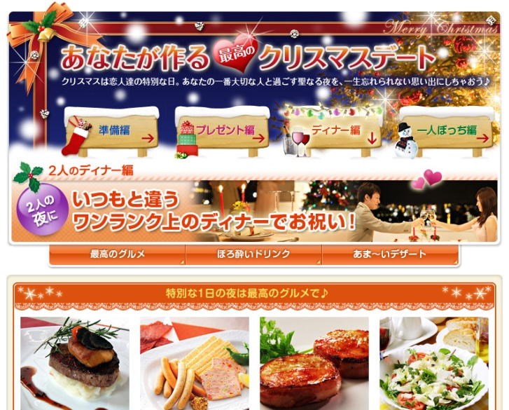
上記の商品名/会社名/著作の名称等は各社の登録商標または商標です。

■買う市 株式会社について http://corp.cau1.com/
ショッピングモール事業と書籍を中心とした直販サービス事業、さらにテナント向けのサービス事業などを展開し、インターネットショッピングサービスにおいて業界基準以上のサービスはもとより、付加価値の高い新たなサービスを構築し、利用顧客や出店テナントが常に満足できる“インターネットショッピング総合サプライヤー”を目指しています。

〔買う市が運営するショッピングサイト〕
livedoor デパート http://depart.livedoor.com/
livedoor BOOKS http://books.livedoor.com/
livedoor リサイクル http://recycle.livedoor.com/
買う市ショッピングモール http://mall.cau1.com/
freec http://freec.cau1.com/

＜本件に関するお問い合わせ＞
買う市 株式会社 担当：林 奈穂子
電話：03-5226-1841
E-mail: pr@cau1.net

【主な商品】
■2009年クリスマス特集 第3弾 【ディナー編】
1、北海道を代表する味覚、「ほたて」をふんだんに使ったベーコンステーキ
http://tenant.depart.livedoor.com/t/umisachiokoku/item3937015.html
販売価格：2000円（税込）
2、【産地直送・送料無料】松阪牛のサーロインステーキ
http://tenant.depart.livedoor.com/t/goodchoice/item5806441.html
販売価格：1万5750円（税込）
3、シャンパン モエェ・シャンドン・ブリュット・マグナムサイズ（1500ml）
http://tenant.depart.livedoor.com/t/kawade/item4687536.html
販売価格：1万2600円（税込）
4、クリムトの名画「接吻」をラベルに配した、金箔入りのドイツ産辛口スパークリングワイン
http://tenant.depart.livedoor.com/t/wine-terashima/item4882998.html
販売価格：1580円（税込）
5、【ポイント10倍】甘さ控えめ。クリスマスを華やかに彩るかぼちゃのティラミスケーキ
http://tenant.depart.livedoor.com/t/manpura/item5821977.html
販売価格：2835円（税込）
■2009年クリスマス特集 番外編【一人ぼっち編】
1、発売前から話題騒然！PLAY STATION3用ソフト SQUARE ENIX ファイナルファンタジーXIII
http://tenant.depart.livedoor.com/t/goodchoice/item5758472.html
販売価格：8888円（税込）
2、【67％引き】オーナメントの数が増量してよりゴージャス！180cmファイバークリスマスツリー
http://tenant.depart.livedoor.com/t/flagship/item3049306.html
販売価格：9800円（定価2万9800円、税込）
3、クリスマスの定番ソングを集めたオムニバスCD！「カヴァーズ・クリスマス」
http://tenant.depart.livedoor.com/t/asahirecord/item5810442.html
販売価格：1980円（税込）
4、こだわりの「大山Ｇビール」とおつまみにぴったり「大山ハム」のお得なセット
http://tenant.depart.livedoor.com/t/daisen/item1249291.html
販売価格：4200円（税込）
5、今の芋焼酎のブームの火付け役ともなった有名いも焼酎「魔王」
http://tenant.depart.livedoor.com/t/mokkiri/item1269914.html
販売価格：4179円（税込）

※一部の商品については価格や割引率等が変動する場合があります。
※上記の商品名/会社名/著作の名称等は各社の登録商標または商標です。

